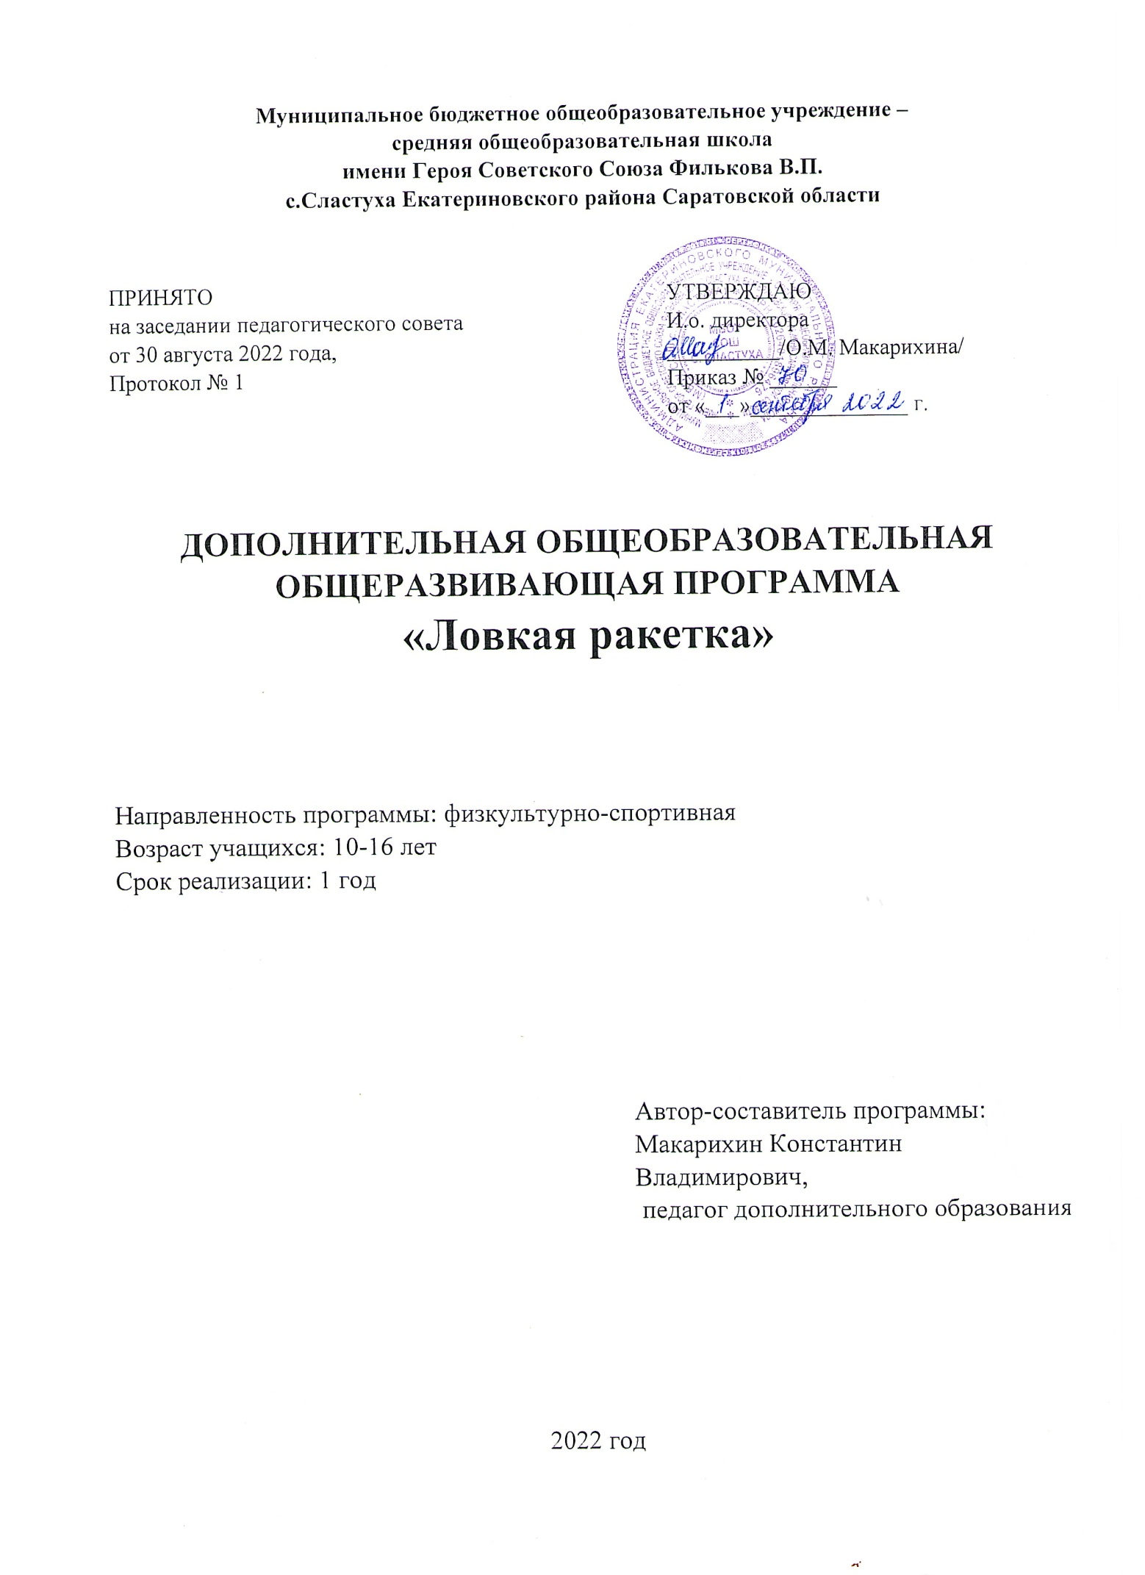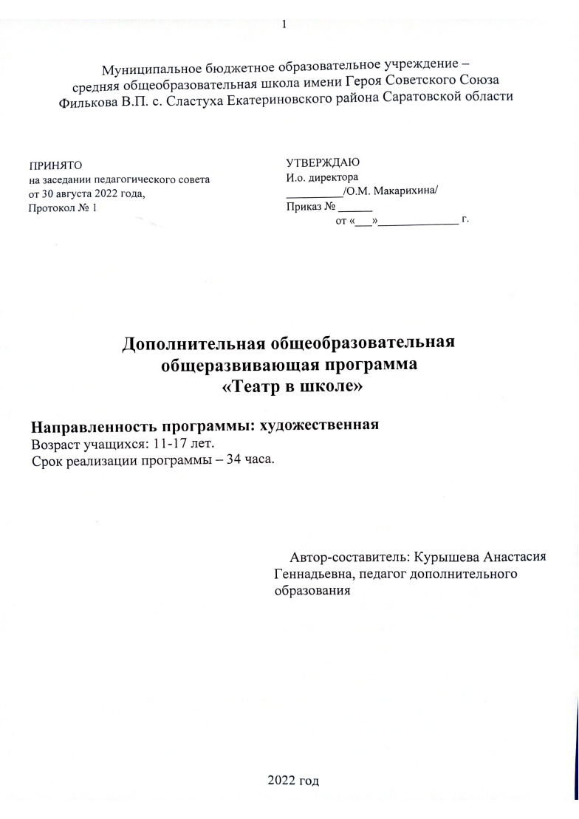

**Содержание:**

**Титульный лист**

1. **Комплекс основных характеристик дополнительной общеобразовательной общеразвивающей программы:**
   1. Пояснительная записка.................................................................................3
   2. Цель и задачи программы.............................................................................6
   3. Планируемые результаты.............................................................................6
   4. Содержание программы:

Учебный план...........................................................................................7

Содержание учебного плана...................................................................7

* 1. Формы аттестации и их периодичность.......................................................8

1. **Комплекс организационно-педагогических условий:**
   1. Методическое обеспечение..........................................................................8
   2. Условия реализации программы..................................................................9
   3. Календарный учебный график………………..….........................................9
   4. Оценочные материалы................................................................................11
   5. Список литературы......................................................................................12
2. **Методический кейс**
   1. Приложение 1…..........................................................................................13
3. «Комплекс основных характеристик дополнительной общеобразовательной общеразвивающей программы»
   1. *Пояснительная записка*

Дополнительная общеобразовательная общеразвивающая программа «Театр в школе» является программой художественной направленности. Ее разработка построена в соответствии с:

Об образовании в Российской Федерации: Федеральный закон от 29.12.2012 г. № 273-ФЗ. О внесении изменений в Федеральный закон «Об образовании в Российской федерации» по вопросам воспитания обучающихся»: Федеральный закон от 31.07.2020 г. № 304-ФЗ.

Приказ Министерства Просвещения Российской Федерации от 30.09.2020 г. № 533 «О внесении изменений в порядок организации и осуществления образовательной деятельности по дополнительным  общеобразовательным программам, утверждённый приказом  Министерства Просвещения Российской Федерации от 9 ноября 2018 г.  № 196»

Приказ Министерства Просвещения Российской Федерации от 09.11.2018 г. № 196 «Об утверждении порядка организации и осуществления образовательной деятельности по дополнительным общеобразовательным программам»

Стратегия развития воспитания в Российской Федерации на период до 2025 года. Утверждена распоряжением Правительства Российской Федерации от 29.05.2015 г. № 996-р.

План мероприятий по реализации в 2021–2025 годах стратегии развития воспитания в Российской Федерации на период до 2025 года. Утвержден распоряжением Правительства Российской Федерации от 12.11.2020 г. № 2945-р.

Письмо Министерства образования и науки РФ от 18.11.2015 г. № 09-3242 «О направлении информации» (вместе с «Методическими рекомендациями по проектированию дополнительных общеразвивающих  программ (включая разноуровневые программы)»;

Постановление Главного государственного санитарного врача Российской  Федерации от 28 сентября 2020 г. № 28 «Об утверждении санитарных правил СП 2.4.3648-20 «Санитарно-эпидемиологические требования к организациям воспитания и обучения, отдыха и оздоровления детей и молодёжи»;

Федеральный проект «Патриотическое воспитание граждан Российской Федерации» (2021–2024 годы) Национального проекта «Образование». Утвержден Президиумом Совета при Президенте РФ по стратегическому развитию и национальным проектам, протокол от 24.12.2018 № 16.

Федеральный проект «Успех каждого ребенка» Национального проекта «Образование». Утвержден Президиумом Совета при Президенте РФ по стратегическому развитию и национальным проектам, протокол от 24.12.2018 № 16.

Об утверждении целевой модели развития региональных систем дополнительного образования детей: Приказ Министерства просвещения России от 3.09.2019 г. № 467.

Об утверждении профессионального стандарта «Педагог дополнительного образования детей и взрослых»: Приказ Минтруда России от 05.05.2018 № 298н.

 О реализации курсов внеурочной деятельности, программ воспитания и социализации, дополнительных общеразвивающих программ с использованием дистанционных образовательных технологий: Письмо Министерства просвещения России от 7.05.2020 года № вб-976/04.

 О внесении изменений в некоторые ФГОС общего образования по вопросам воспитания обучающихся: Приказ Мининистерства просвещения России от 11.12.2020 г. № 712

Приказ Минобрнауки РФ № 882, Минпросвещения РФ № 391 от 05.08.2020 «Об организации и осуществлении образовательной деятельности при сетевой форме реализации образовательных программ (вместе с «Порядком организации и осуществления образовательной деятельности при сетевой форме реализации образовательных программ»)

Стратегия «Цифровая трансформация образования» 15.07.2021 и Распоряжение Правительства РФ от 2.12.21 г. № 3427-р «Об утверждении стратегического направления в области цифровой трансформации образования, относящейся к сфере деятельности Министерства просвещения РФ»

Методические рекомендации по организации независимой оценки качества дополнительного образования   детей. Министерство образования и науки РФ Письмо от 28 апреля 2017 года N ВК-1232/09 «О направлении методических рекомендаций»

Устав образовательной организации

Локальные акты образовательной организации

Программа «Театр в школе» направлена на развитие дыхания и свободы речевого аппарата, правильной артикуляции, четкой дикции, логики, двигательных способностей ребенка, пластической выразительности телодвижений, игрового поведения, эстетического чувства, умения общаться со сверстниками и взрослыми в различных жизненных ситуациях.

От театральной игры к театральному мастерству. Программа составлена таким образом, что учащиеся практически все время находятся на сцене, тренируясь, репетируя или играя роли, т.е. занимаясь своим прямым делом – работой актера. В программе даются дополнительные знания по актерскому мастерству, сценической речи, истории театра.

***Актуальность программы.***

Общество сегодня   нуждается в становлении и развитии нравственного, творческого начала личности, способности чувствовать, думать и творить. Связано это с тем, что в последнее резко повысился социальный престиж интеллекта. Стремление реализовать установку на развитие мышления, дать детям глубокие научные знания по многим областям, развить логику, языковые навыки, навыки исследовательской деятельности превращают эмоционально-духовную сущность ребёнка во вторичную ценность. Современные дети знают гораздо больше, чем их сверстники 10 - 15 лет назад, они быстрее решают логические задачи, но они значительно реже восхищаются и удивляются, возмущаются и сопереживают, всё чаще они проявляют равнодушие и черствость, их интересы ограничены, а игры однообразны.

Занятия театральным искусством не только вводят детей в мир прекрасного, но и развивают сферу чувств, будят соучастие, сострадание, развивают способность поставить себя на место другого, радоваться и тревожиться вместе с ним.

***Педагогическая целесообразность программы***обусловлена её направленностью на развитие творческих способностей учащихся и на их творческую самореализацию. Главной её целью является формирование активной, творческой личности, обогащение ее духовного и эмоционально опыта.

***Направленность:*** художественная.

***Отличительные особенности.*** Тематика программы расположена таким образом, что ребенок плавно погружается в мир театра и постепенно знакомиться с законами театрального искусства. Такие виды художественной самодеятельности, как драматизация и инсценирование, отвечают внутренним потребностям учащихся в творческой активности. Являясь педагогически направленной деятельностью, игра нацелена на эффективное усвоение материала, способствует активизации познавательной деятельности учащихся, развитию воображения, памяти, внимания, расширяют кругозор и поддерживают интерес к предмету изучения. Театральная деятельность успешно совмещает решение проблем социального воспитания и образовательных задач.

**Адресат:** Программа рассчитана на детей 11 – 17 лет, ориентирована на проявление и развитие художественных способностей каждого ребенка.

**Возраст детей и их психологические особенности:**

Именно на границе перехода от младшего школьного к подростковому возрасту решаются специфические задачи личностного развития и взросления человека, идет интенсивное усвоение культурных ценностей, определяющих в дальнейшем его главные жизненные предпочтения.

В этот период детям свойственна повышенная активность, стремление к деятельности, происходит уточнение границ и сфер интересов, увлечений. В этот период подростку становится интересно многое, далеко выходящее за рамки его повседневной жизни.

Некоторая «неуправляемость» детей данного возраста сочетается с особой восприимчивостью и поведенческой гибкостью, открытостью для сотрудничества и, вместе с тем, с достаточной интеллектуальной зрелостью, что позволяет взрослым (учителям и родителям) строить отношения с ними на основе диалога, на принципах партнерского общения. Дети данного возраста активно начинают интересоваться своим собственным внутренним миром и оценкой самого себя.

**Наполняемость группы:** 10-16 человек

**Объем и срок освоения:** Программа рассчитана на 1 учебный год, общее количество часов 34 часа в год 1 час в неделю.

**Формы обучения:** очная, включающая учебно-тренировочные занятия, игры, беседы.

* 1. ***Цель и задачи программы***

**Цель:** воспитание творчески активной личности, раскрытие новых способностей и талантов детей средствами театрального искусства; организация их досуга путем вовлечения в театральную деятельность.

Достижение данной цели становится возможным через решение следующих задач:

**Обучающие:**

- ознакомить с основами театрального искусства, его правилами, историей театра;

* активизация и совершенствование словарного запаса, грамматического построения речи, звукопроизношения, мелодико-интонационного строя речи, выразительности.

**Развивающие:**

* развить творческие способности к воплощению разнообразных замыслов в театральной игре;
* содействовать развитиювнимания, воображения и фантазии.

**Воспитательные:**

- способствовать воспитанию коммуникативных навыков, умению работать в группе;

- формировать потребность в саморазвитии.

* 1. ***Планируемые результаты***

*Предметные результаты*

Уметь:

* ориентироваться в пространстве, равномерно размещаться на сценической площадке; уметь двигаться в заданном ритме, свободно и естественно выполнять простейшие физические действия;
* сочинять небольшой рассказ на заданную тему;
* произносить скороговорки и стихотворный текст в движении;
* владеть элементарной терминологией театрального искусства;
* владеть навыками культурной речи.

*Метапредметные результаты*

* планировать свои действия в соответствии с поставленной задачей, условиями её реализации;
* формировать умения планировать, контролировать и оценивать учебные действия в соответствии с поставленной задачей и условиями её реализации, определять наиболее эффективные способы достижения результата;
* готовность слушать собеседника и вести диалог, признавать различные точки зрения и право каждого иметь и излагать своё мнение и аргументировать свою точку зрения и оценку событий.

*Личностные результаты*

* уметь общаться со сверстниками и взрослыми в разных ситуациях;
* быть эмоционально раскрепощенным, чувствовать себя комфортно в любых жизненных ситуациях;
* быть доброжелательными и контактными.
  1. ***Содержание программы***

***Учебный план***

|  |  |  |  |  |  |
| --- | --- | --- | --- | --- | --- |
| **№** | **Название раздела, темы** | **Количество часов** | | | **Форма контроля** |
| **Теория** | **Практика** | **Всего** |
| 1 | Вводное занятие. Знакомство с особенностями театрального искусства. | 2 | 3 | 5 | Наблюдение |
| 2 | Театральная игра | 2 | 4 | 6 | Тренинг |
| 3 | Театральные профессии | 2 | 3 | 5 | Опрос |
| 4 | Культура и техника речи | 3 | 4 | 7 | Практикум |
| 5 | Работа над спектаклем | 2 | 7 | 9 | Практикум |
| 6 | Итоговое занятие | 1 | 1 | 2 | Творческий показ |
|  | **ИТОГО** | **12** | **22** | **34** |  |

***Содержание учебного плана***

**1. Вводное занятие (5 часов).**

**Теория.** Знакомство с особенностями театрального искусства.

***Практика*.** Тестирование

**2. Театральная игра (6 часов).**

**Теория.** Знакомство с понятиями: «игра драматизация», «режиссерская игра», «виды театра». Работа над этюдами. Импровизация на свободную тему.

**Практика.**  Игры: - «идём в театр»; - «о чём рассказала театральная программа»; - «волшебная корзинка»; - «покупка театрального билета» и т.д.

**3. Театральные профессии (5 часов).**

**Теория:** Знакомство с театральными профессиями.

**Практика:** Игровой тренинг на развитие творческой фантазии.

**4. Культура и техника речи (7 часов).**

**Теория:** Речевая техника. Постановка дикции, дыхания, голоса. Орфоэпия, звуковая сила голоса.

**Практика.** Дыхательные и артикуляционные упражнения. Дикционные и интонационные упражнения. Творческие игры со словом.

**5. Работа над спектаклем (9 часов).**

**Теория.** Сочинение этюдов по сказкам, басням; развивать навыки действий с воображаемыми предметами; развивать умение пользоваться интонацией, выражающими разнообразные эмоциональные состояния (грустно, радостно, сердито, удивительно, жалобно, презрительно и т. п.); пополнять словарный запас, образный строй речи.

**Практика.** Выбор пьесы для инсценировки и обсуждение её с детьми; Работа над выразительностью речи и подлинностью поведения в сценических условиях; закрепление отдельных мизансцен; Репетиции отдельных картин в разных составах с деталями декораций и реквизита, с музыкальным оформлением; Репетиция всей пьесы целиком с элементами костюмов, реквизита и декораций. Назначение ответственных за смену декораций и реквизита.

**6. Итоговое занятие (2 часа).**

**Теория.** Подведение итогов и обсуждение.

**Практика.** Показ спектаклей.

* 1. ***Формы аттестации и их периодичность***

Для отслеживания результативности образовательной деятельности по программе проводятся: входной и итоговый контроль.

*Входной контроль* - оценка начального уровня образовательных и физических возможностей учащихся при поступлении в объединение.

*Итоговый контроль* - оценка уровня и качества освоения учащимися дополнительной общеобразовательной общеразвивающей программы по завершению всего периода обучения по программе.

По окончании реализации программы проводится прием контрольных нормативов, соревнования среди учащихся.

1. **«Комплекс организационно-педагогических условий»**:
   1. ***Методическое обеспечение***

*Формы и методы работы*

Основными видами деятельности являются информационно-рецептивная, и творческая.

Информационно-рецептивная деятельность учащихся предусматривает освоение учебной информации через рассказ педагога, беседу, самостоятельную работу.

Творческая деятельность предполагает самостоятельную или почти самостоятельную художественную работу учащихся.

Взаимосвязь этих видов деятельности дает учащимся возможность овладеть новыми навыками и проявить свои творческие способности.

При обучении используются основные методы организации и осу­ществления учебно-познавательной работы, такие как словесные, на­глядные, практические, индуктивные и проблемно-поисковые. Выбор методов обучения зависит о психофизиологических, воз­растных особенностей детей, темы и формы занятий. При этом в про­цессе обучения все методы реализуются в теснейшей взаимосвязи.

Методика проведения занятий предполагает постоянное создание ситуаций успешности, радости от преодоления трудностей в освоении изучаемого материала и при выполнении творческих работ. Этому способствуют совместные обсуждения технологии выполнения заданий, а также поощрение, создание положительной мотивации, актуализация интереса.

* 1. ***Условия реализации программы***

Для реализации данной программы требуется учебный кабинет, оформленный в соответствии с профилем проводимых занятий (наличие сценического пространства обязательно) и оборудованный в соответствии с санитарными нормами: столы и стулья для педагога и учащихся, шкафы и стеллажи для хранения учебной литературы и наглядных пособий, реквизита, декораций и костюмов. На занятиях необходимо использование компьютера, музыкальной аппаратуры, сценического освещения и реквизита.

* 1. ***Календарный учебный график***

|  |  |  |  |  |  |  |  |  |
| --- | --- | --- | --- | --- | --- | --- | --- | --- |
| ***№*** | ***Месяц*** | ***Форма занятий*** | ***Наименование раздела*** | ***Теория*** | ***Практика*** | ***Всего***  ***часов*** | ***Форма контроля*** | ***Место проведения*** |
| 1 |  | Игра | **Вводное занятие.** Знакомство с особенностями театрального искусства. Истории театра. | 2 | 3 | 5 | Наблюдение | Кабинет №15 |
| 2 |  | Практическая работа | **Театральная игра**  Понятие  актерское упражнение. Актерский этюд. | - | 1 | 1 | Тренинг | Кабинет №15 |
| 3 |  | Практическая работа | **Театральная игра**  Импровизация, или театр – экспромт. Импровизации «Я наблюдаю мир | 1 | 1 | 2 | Тренинг | Кабинет №15 |
| 4 |  | Практическая работа | **Театральная игра**  Пластический образ персонажа. | 1 | 1 | 2 | Тренинг | Кабинет №15 |
| 5 |  | Практическая работа | **Театральная игра**  Пантомимический этюд «Картинная галерея». Составление  пантомимического этюда «Ожившая картина». | - | 1 | 1 | Тренинг | Кабинет №15 |
| 6 |  | Практическая работа | **Театральные профессии**  «Профессии в театре». | 1 | 1 | 2 | Опрос | Кабинет №15 |
| 7 |  | Практическая работа | **Театральные профессии**  Наш театр. Что такое актерская труппа? | 1 | 2 | 3 | Опрос | Кабинет №15 |
| 8 |  | Беседа | **Культура и техника речи**  Артикуляция. Дикция. Речевая разминка. | 2 | 2 | 4 | Практикум | Кабинет №15 |
| 9 |  | Викторина | **Культура и техника речи**  Что такое «Сценический голос»? Голосовой тренинг | 1 | 2 | 3 | Практикум | Кабинет №15 |
| 10 |  | Практическая работа | **Работа над спектаклем**  Чтение и обсуждение  пьесы, ее темы, идеи, возможных принципов постановки. Распределение ролей. | 1 | 1 | 2 | Практикум | Кабинет №15 |
| 11 |  | Практическая работа | **Работа над спектаклем**  Работа над созданием образа, выразительностью и характером персонажа. | 1 | 1 | 1 | Практикум | Кабинет №15 |
| 12 |  | Творческая мастерская | **Работа над спектаклем**  Изготовление декораций, костюмов, музыкального оформления. | - | 1 | 1 | Практикум | Кабинет №15 |
| 13 |  | Репетиция | **Работа над спектаклем**  Репетиции отдельных картин с элементами костюмов, декораций. | - | 2 | 2 | Практикум | Кабинет №15 |
| 14 |  | Репетиция | **Работа над спектаклем**  Прогонные и генеральные репетиции. | - | 2 | 2 | Практикум | Кабинет №15 |
| 15 |  | Творческий показ | **Итоговое занятие** | 1 | 1 | 2 | Творческий показ | Кабинет №15 |
|  | **Итого** | | | **12** | **22** | **34** |  |  |

* 1. ***Оценочные материалы***

Педагогическая диагностика театрализованной деятельности (Т.С. Комарова)

**Основы театральной культуры**

Высокий уровень (3 балла): проявляет устойчивый интерес к театральному искусству и театрализованной деятельности; знает правила поведения в театре; может охарактеризовать театральные профессии;

Средний уровень (2 балла): интересуется театрализованной деятельностью, использует свои знания в театрализованной деятельности;

Низкий уровень (I балл): не проявляет интереса к театрализованной деятельности; знает правила поведения в театре; затрудняется назвать различные виды театра.

**Речевая культура**

Высокий уровень (3 балла): понимает главную идею литературного произведения, поясняет свое высказывание; дает подробные словесные характеристики главных и второстепенных героев; творчески интерпретирует единицы сюжета на основе литературного произведения; умеет пересказывать произведение от разных лиц, используя языковые и интонационно-образные средства выразительности речи;

Средний уровень (2 балла): понимает главную идею литературного произведения; дает словесные характеристики главных и второстепенных героев; выделяет и может охарактеризовать единицы сюжета; в пересказе использует средства языковой выразительности (эпитеты, сравнения, образные выражения);

Низкий уровень (1 балл): понимает содержание произведения; различает главных и второстепенных героев; затрудняется выделить единицы сюжета; пересказывает произведение с помощью педагога.

**Эмоционально-образное развитие**

Высокий уровень (3 балла): творчески применяет в спектаклях и инсценировках знания о различных эмоциональных состояниях и характере героев, использует различные средства педагога;

Средний уровень (2 балла): владеет знаниями о различных эмоциональных состояниях и может их продемонстрировать, используя мимику, жест, позу, движение, требуется помощь выразительности;

Низкий уровень (1 балл): различает эмоциональные состояния и их характеристики, но затруднятся их продемонстрировать средствами мимики, жеста, движения.

**Основы коллективной творческой деятельности**

Высокий уровень (3 балла): проявляет инициативу, согласованность действий с партнерами, творческую активность на всех этапах работы над спектаклем;

Средний уровень (2 балла): проявляет инициативу и согласованность действий с партнерами в планировании коллективной деятельности;

Низкий уровень (1 балл): не проявляет инициативы, пассивен на всех этапах работы над спектаклем.

***2.5. Список литературы для педагога***

1. Петрова А.Н. «Сценическая речь». Учебно – методическое пособие для театральных институтов и режиссерского Отделения Институтов культуры М.

Искусство,1981.

2. Терентьева М.В. «Театральная игра», Программа. Первая ступень обучения 7-13 лет. М. ГИТИС, 1995.

3. Терентьева М.В. «Основы сценической речи» (Метод. разработки по курсу «Сценическая речь» для студентов заочного отделения актерского факультета.) – М.-1980.

4. Переславцев А.И. «Актерское мастерство», метод. пособие, М.ГИТИС,1995.

5. И.А. Генералова «Пособие для дополнительного образования. Театр». Издательский дом российской академии образования. Москва 2005г.

6. Интернет-ресурс Фестиваль «Открытый урок».

7. Школа творчества: Авторские программы эстетического воспитания детей средствами театра – М.: ВЦХТ, 1998 – 139 с.

8. Пирогова Л.И. Сборник словесных игр по русскому языку и литературе: Приятное с полезным. – М.: Школьная Пресса, 2003. – 144.

9. Скоркина Н.М. Нестандартные формы внеклассной работы. – Волгоград: учитель – АСТ, 2002. – 72 с.

10. Внеклассная работа: интеллектуальные марафоны в школе. 5-11 классы / авт. – сост. А.Н. Павлов. - М.: изд. НЦЭНАС, 2004. – 200 с.

11. Львова С.и. Уроки словесности. 5-9 кл.: Пособие для учителя. - М.: Дрофа, 1996 – 416 с.

**Список литературы для учащихся и родителей**

1. С. В. Комисарова, Л. А. Шведова «Школьный капустник» М. «Русское слово». 2004 г.

2. А. М. Мельникова «Праздники в школе» Волгоград «АСТ» 2000 г.

3. М. Давыдова «Праздники в школе» Москва. «Айрис - пресс»2003 г.

4. С. С. Завельская «Твой школьный театр» Москва «Молодая гвардия» 1964г.

5. Нескучный досуг. Серия «Праздник в школе». М.:Сфера, 2003.

6. Праздник в школе. Давыдова М.А., Агапова И.А.

7. Игровые праздники и тематические вечера. Скоркина Н.М.

**Список литературы для родителей**

1. Театральная мастерская. Журнал для юношества. М.: Издательство Московского педагогического университета, 2002.

2. Праздник в подарок. Автор-составитель Лакалова М.С.

3. К.С. Станиславский «Работа актера над собой»

4. К.С. Станиславский «Работа актера над ролью»

***Приложение 1***

**Проверочный тест 1**

**Выберите правильные ответы и обведите их в кружок**

1. Авансцена это

**А.** Передняя часть сцены-коробки

**Б.** Зеркало сцены

**В.** Закулисье

1. Гримёр это

**А.** Исследователь творчества братьев Гримм

**Б.** Работник театра

1. Самый приятный для актера шум во время спектакля это

**А.** Музыка

**Б.** Аплодисменты

1. Как называют время поедания сладостей в театральном буфете

**А.** Обед

**Б.** Перекус

**В.** Завтрак

**Г.** Антракт

1. Что означает слово «Театр»

**А.** В переводе с греческого «Зрелище»

**Б.** В переводе с латинского «Вид»

**В.** В переводе с древнегреческого «Соревнование»

1. Что послужило прообразом театра?

**А.** Охота на животных

**Б.** Обрядовые игры в честь Богов

**В.** Природные явления

1. В какой стране родилось высокое искусство театр, на основе которого возник европейский театр?

**А.** ВДревней Греции

**Б.** В древнем Риме

**В.** Во Франции

1. Выполни упражнение «Зеркало», «Марионетка», «Картина».

**Проверочный тест 2**

**Выберите правильные ответы и обведите их в кружок**

1. С чего начинается театр

**А.** С вешалки

**Б.** С покупки билета

**В.** С тапочек

1. Кто исполнитель ролей в спектакле?

**А.** Учитель

**Б.** Режиссер

**В.** Актер

1. Кто пишет пьесу?

**А.** Поэт

**Б.** Журналист

**В.** Драматург

1. Где играют актёры?

**А.** В зале

**Б.** На сцене

**В.** В холле

1. Когда празднуют международный день театра?

**А.** 27 апреля

**Б.** 27 марта

**В.** 27 июня

1. Что такое театральный этюд?

**А.** Натюрморт

**Б.** Мини-спектакль

**В.** Портрет

1. Выполни этюд на тему: «Бусы», «В мире животных», «Ожившие предметы».